Список лиц разыскиваемых МО «Ордынский»
Преступники.
1.Балашов Илья Валерьевич, 29.06.2001 г.р., совершил преступление предусмотренное преступник, ст. 158 ч.2 УК РФ – арест. Последнее место проживания: Ордынский район, п. Петровский, ул. Первомайская, д.21.
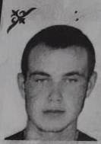
2.Балашов Игорь Анатольевич, 14.09.1963 г.р., зарегистрирован по адресу: Ордынский район, с. Верх – Ирмень, ул. Партизанская, д.28. Совершил преступление предусмотренное ст. 139 УК РФ – арест.
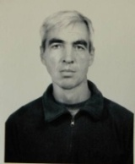
3.Шаулин Анатолий Михайлович, 10.01.1977 г.р., совершил преступление предусмотренное ч.3 ст.158 УК РФ – подписка о не выезде. Зарегистрирован по адресу: Ордынский район, с.Новый-Шарапп, ул. Мира,д.88.
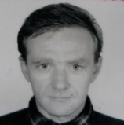

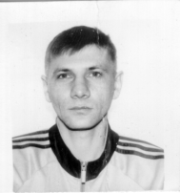
4.Соколов Павел Леонидович, 09.03.1972 г.р., совершил преступление предусмотренное ч.3 ст. 161 УК РФ – подписка о не выезде. Последний адрес места проживания: Ордынский район, с.Кирза, ул.Школьная, д.6, кв.4.
5.Тырышкин Алексей Александрович, 23.08.1985 года рождения, разыскивается за совершение преступления предусмотренного ч.1 ст.157 УК РФ (подписка о не выезде).


Без вести пропавшие.
1.Тагильцев Владимир Петрович, 01.01.1960 г.р., зарегистрирован по адресу: Ордынский район, с. Нижнекаменка, ул. Космическая,д.33, кв.1. Пропал без вести в лесу в районе с.Нижнекаменка, Ордынского района.
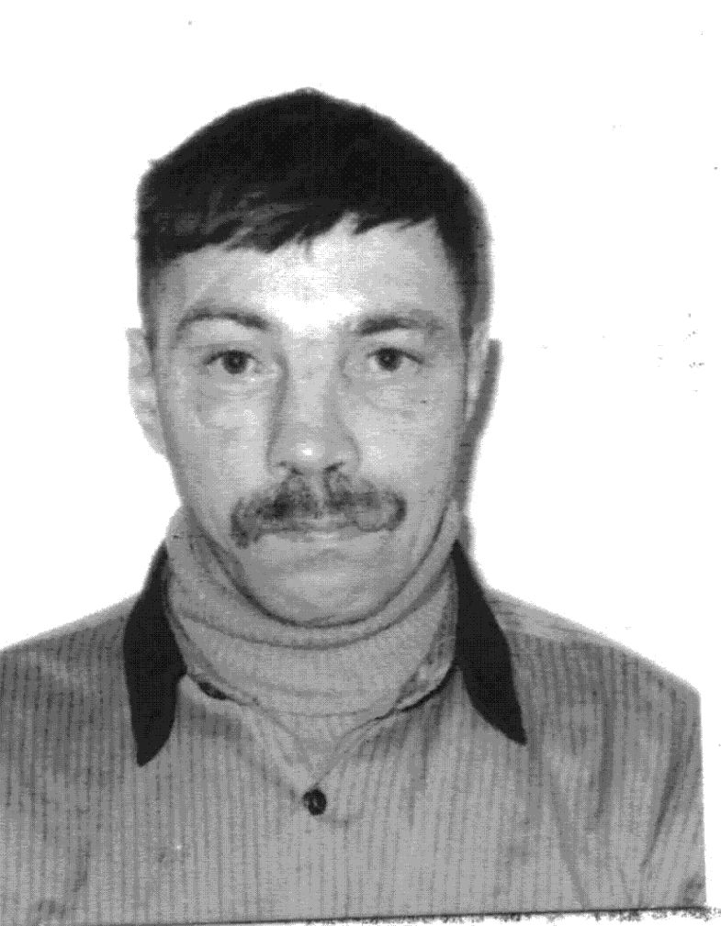
2. Сергеев Михаил Николаевич,02.04.1988 г. р.
11.12.2020 года в вечернее время ушел из дома расположенного по адресу: Новосибирская область, Ордынский район, с. Верх-Ирмень, ул. Советская д. 67 до настоящего времени его место нахождение не известно. Приметы: на вид 33 года, рост 180 см., худощавого телосложения, глаза карие, волосы черные (стрижка очень короткая), размер обуви 44.
Особые приметы: на правой руке на среднем пальце отсутствует кончик фаланги, залысина, может носить бороду и усы, усы рыжеватые (на щеках волос почти нет)
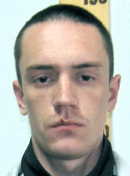
3.Головко Лидия Ивановна, 04.01.1967, года рождения, 06.09.2012 в период времени с 08. час до 13 час ушла из дома с. Букреево Плесо, ул. Сибирская, д.28 и до настоящего времени ее место нахождения не известно.
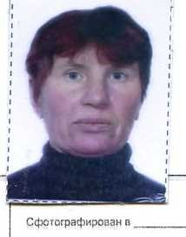
4.Панков Сергей Алексеевич, 11.07.1975 года рождения, уроженец с. Красная Сибирь, Кочковского района, НСО, а проживающий с. Красная Сибирь, Кочковского района, НСО, ул. Юбилейная, который около 16 часов 18.05.2005 ушел из дома и до настоящего времени его место нахождение не установлено.
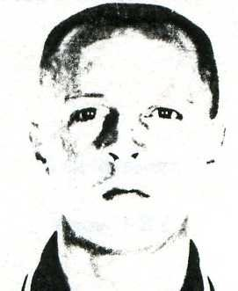

5.Фурсов Алексей Иванович 23.03.1936 года рождения, страдающий психическим расстройством и потерей памяти, который 18.04.2009 ушел из дома и до настоящего времени его месторождения не известно.
Особые приметы: отсутствует фаланга на безыменном пальце правой руки, шрамы от ожогов на обоих предплечьях, отсутствует левый передний зуб.
6.Панарин Константин Викторович 02.08.1965 года рождения, уроженец: г. Новосибирск, НСО, который в июле 2003 года ушел из своего дома и по настоящее время его место нахождения не известно.
Приметы: на вид 45-50 лет, рост 160 см, полного телосложения, глаза серые, волос прямой черный.
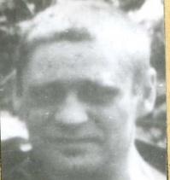
7.Ярцев Сергей Васильевич, 09.02.1959 года рождения, уроженец: Новосибирской области, Ордынского района, с.Верх- Ирмень, который 06.07.2003 на своем автомобили уехал из дома и пропал, 09.07.2003 года.
Особые приметы: на левой кисти отсутствует мизинец и одна фаланга безымянного пальца; в верхней челюсти слева с 1 по 7 и в нижней челюсти справа с 1по 6 зубы с коронками из желтого метала. Имеются татуировки: на обоих веках – текст «не буди»; на груди – голова женщины, голова рыси, облик черта; на ногах в верхней части голеностопа текст – « а вы куда?» на другой «а вас е…т».
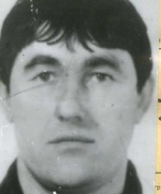
8.Суркова Светлана Анатольевна, 21.05.1987 года рождения, уроженка: НСО, Ордынского района, д. Устюжанино, которая 23.05.2008 года ушла из дома и до настоящего времени ее место нахождение не известно.
Приметы: на вид 20 лет, рост 173 см, худощавого телосложения, глаза голубые, волос светлый ниже плеч, на левом плече татуировка в виде дельфина около 5 см. голубого цвета. Была одета: кофта серого цвета пятнистая, бриджи розового цветаполоску, туфли черного цвета из кожзаменителя

9.Коротов Николай Михайлович 23.01.1956 года рождения, разыскивается с 08.11.2018 года ведет бродяжничай образ жизни, пропал без вести. (с.Кочки).
10.Казаков Виктор Александрович, 27.03.1949 года рождения, пропал без вести. 28.11.2021 около 14.00 часов ушел из дома по адресу: НСО, Ордынский район, с.Верх-Ирмень, ул. Кандикова, д.27 и до настоящего времени не вернулся. Страдает потерей памяти, инвалид первой группы. 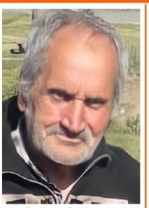
11. Пятова Наталья Михайловна, 05.07.1954 года рождения, уроженка: с.Верх-Ирмень, Ордынского района. Последнее место проживания: НСО, Ордынский район, с.Чернаково, ул. Мостовая, д.11., которая в октябре 2021 года ушла из дома расположенного по адресу: НСО, Ордынский район, д. Сушиха, ул.Заречная, д.4 и до настоящего времени ее место нахождение не известно.
Приметы: 60-65 лет, рост 150 см., худощавого телосложения, глаза голубые, волосы короткие (стрижка каре) с проседью или покрашены в красно-бордовый цвет, нос прямой средний, гуты тонкие прямые, размер ноги примерно 36-38.
Была одета: цветная зимняя куртка, голубые джинсы, черная шапка, кроссовки.
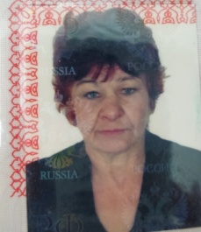
12.Попов Александр Александрович, 18.08.1984 г.р., с 06.05.2017 на 07.05.2017 ушел с дачного СНТ «Жилищник» в районе с.Шагалово, Коченевского района, место нахождение до сих пор не известно (дубликат).

Оперуполномоченный ОУР
МО МВД России «Ордынский»
капитан полиции А.А. Панкова
18.01.2022

